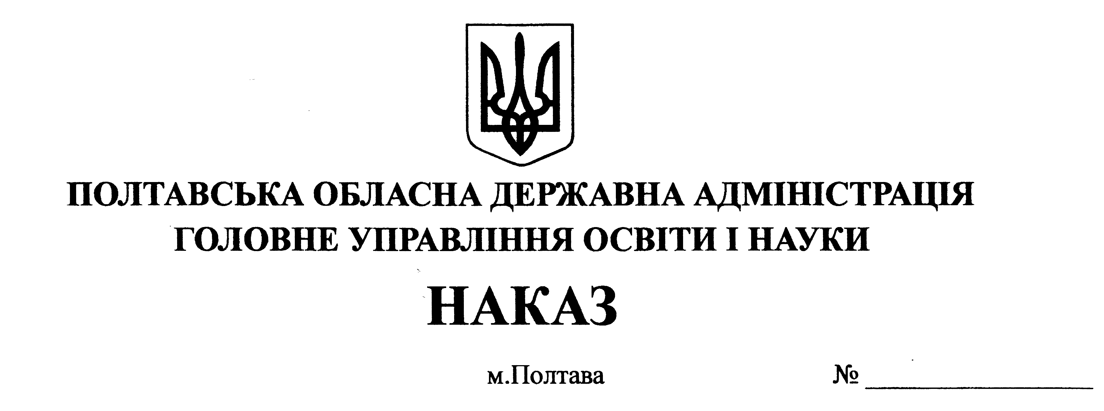
110
05.03.2012

Про підсумки проведення ІІ етапу Всеукраїнського конкурсу-захисту науково-дослідницьких робіт учнів-членів Полтавського тери-торіального відділення Малої академії наук України у 2011/2012 навчальному році

На виконання наказу Міністерства освіти і науки України від 21.12.2011 № 1507 "Про проведення Всеукраїнського конкурсу-захисту науково-дослідницьких робіт учнів-членів Малої академії наук України у 2011/2012 навчальному році" та наказів Головного управління освіти і науки Полтавської обласної державної адміністрації науки від 16.01.2012 № 24 "Про організацію та проведення II етапу Всеукраїнського конкурсу-захисту науково-дослідницьких робіт учнів-членів Полтавського територіального відділення Малої академії наук України у 2011/2012 навчальному році", від 21.02.2012 № 86 "Про зміни до наказу Головного управління освіти і науки від 16.01.2012 № 24 "Про організацію та проведення II етапу Всеукраїнського конкурсу-захисту науково-дослідницьких робіт учнів-членів Полтавського територіального відділення Малої академії наук України у 2011/2012 навчальному році", від 28.02.2012 №103 "Про зміни до наказу Головного управління освіти і науки від 16.01.2012 № 24 "Про організацію та проведення II етапу Всеукраїнського конкурсу-захисту науково-дослідницьких робіт учнів-членів Полтавського територіального відділення Малої академії наук України у 2011/2012 навчальному році" управлінням вищих навчальних закладів, науки, інноваційних технологій, кадрової, виховної, позашкільної роботи та закладів обласного підпорядкування, позашкільним навчальним закладом Полтавської обласної ради "Полтавська обласна Мала академія наук учнівської молоді" Полтавським обласним центром науково-технічної творчості учнівської молоді Полтавської обласної ради, Полтавським обласним еколого-натуралістичним центром учнівської молоді Полтавської обласної ради, Полтавським обласним центром туризму і краєзнавства учнівської молоді Полтавської обласної ради, Полтавським обласним центром естетичного виховання учнівської молоді Полтавської обласної ради протягом 2–5 березня 2012 року в м. Полтаві був проведений ІІ етап Всеукраїнського конкурсу-захисту науково-дослідницьких робіт учнів-членів Полтавського територіального відділення Малої академії наук України (далі – Конкурс-захист).
У Конкурсі-захисті взяли участь команди з 25 районів Полтавської області, міст Полтави, Кременчука, Комсомольська, Лубен, Миргорода, позашкільних навчальних закладів обласного підпорядкування, Полтавського обласного ліцею-інтернату для обдарованих дітей із сільської місцевості при Кременчуцькому педагогічному училищі ім. А. С. Макаренка, Полтавського обласного ліцею-інтернату для обдарованих дітей із сільської місцевості ім. А. С. Макаренка, Шишацької обласної гімназії-інтернату для обдарованих дітей, Гадяцької спеціалізованої загальноосвітньої школи-інтернату І-ІІІ ст. ім. Є. П. Кочергіна, Кременчуцької спеціалізованої загальноосвітньої школи-інтернату І-ІІІ ст., вищі навчальні заклади І-ІІ рівня акредитації.
Слід відзначити активну участь у Конкурсі-захисті юних дослідників з міст: Кременчука (134 учасників), Полтави (122), Комсомольська (63), Лубен (45) та районів області, а саме: Полтавського (27), Зіньківського, Гадяцького (по 25) Великобагачанського (21), Пирятинського, Машівського районів, позашкільного навчального закладу Полтавської обласної ради "Полтавська обласна Мала академія наук учнівської молоді" (по 19), Кременчуцького, Хорольського (по 17), Полтавського обласного ліцею-інтернату для обдарованих дітей із сільської місцевості при Кременчуцькому педагогічному училищі ім. А. С. Макаренка (16), Полтавського обласного ліцею-інтернату для обдарованих дітей із сільської місцевості ім. А. С. Макаренка (15), Карлівського району (14), Полтавського обласного еколого-натуралістичного центру учнівської молоді Полтавської обласної ради (13).
На розгляд журі подали свої науково-дослідницькі роботи 792 юних науковці Полтавського територіального відділення Малої академії наук України, у т. ч. по відділеннях: науково-природничому – 184, історії, географії, філософії та суспільствознавства – 199, біології, екології, хімії, аграрних наук і наук про людину – 201, філології та мистецтвознавства – 208.
Журі конкурсу, до складу якого ввійшли науково-педагогічні працівники Полтавського національного педагогічного університету імені В. Г. Короленка, Полтавського національного технічного університету імені Юрія Кондратюка, Полтавської державної аграрної академії, Вищого державного навчального закладу "Українська медична стоматологічна академія", Полтавського університету економіки і торгівлі відзначило різноманітний тематичний аспект наукових проектів, високий рівень захисту переважної більшості науково-дослідницьких робіт.
Разом з тим, окремі учнівські роботи були компілятивними, без самостійного дослідження, не відповідали напрямку секцій, містили факти плагіату. Деякі роботи не відповідали правилам оформлення науково-дослідницьких робіт.
За результатами оцінки науково-дослідницьких робіт, їх захисту та виконання контрольних робіт з базових дисциплін визначено переможців у 36 секціях чотирьох наукових відділень Конкурсу-захисту.
У науково-природничому відділенні високий рівень підготовки показали юні науковці з таких міст: Кременчука (з 37 учасників 25 призерів, з яких п'ять перших місця), Полтави (з 32 – 15, з яких чотири перших місця), Лубен (з 11 – 7, з яких два перших місця), Комсомольська (11 – 6), Пирятинського району (з 8 – 5, з яких два перших місця), а також Полтавського обласного ліцею-інтернату для обдарованих дітей із сільської місцевості при Кременчуцькому педагогічному училищі ім. А. С. Макаренка (з 6 – 5, з яких два перших місця), позашкільного навчального закладу Полтавської обласної ради "Полтавська обласна Мала академія наук учнівської молоді" (з 6 – 5, з яких одне перше місце).
Не представили науково-дослідницьких робіт у даному відділенні місто Миргород, Чорнухинський, Чутівський райони.
У відділенні біології, екології, хімії, аграрних наук та наук про людину найбільшу кількість призових місць вибороли юні науковці з міст Полтави (з 30 учасників 23 призери, з яких п'ять перших місць) та Кременчука (з 36 учасників 16 призерів, з яких чотири перших місць), Полтавського обласного еколого-натуралістичного центру учнівської молоді Полтавської обласної ради (з 13 – 12, з яких два перших місця), м. Комсомольська (з 12 – 4, з яких одне перше місце), а також Полтавського (з 9 – 9, з яких одне перше місце), Кременчуцького (з 9 – 4, з яких одне перше місце), Зіньківського (з 6 – 3, з яких одне перше місце), Машівського (з 7 – 3) районів, Полтавського обласного ліцею-інтернату для обдарованих дітей із сільської місцевості ім. А. С. Макаренка (4 – 4).
Не представили науково-дослідницьких робіт у даному відділенні Чорнухинський район.
У відділенні історії, географії, філософії та суспільствознавства високий рівень підготовки показали юні науковці з міст Полтави (з 28 учасників 18 призерів, з яких п'ять здобули перші місця), Кременчука (з 28 – 21, з яких два перших місця), Лубен (з 17 – 13, з яких два перших місця), Комсомольська (з 17 – 5, з яких два перших місця), Зіньківського (з 10 – 5, з яких одне перше місце), Полтавського (з 6 – 4, з яких одне перше місце) районів, Полтавського обласного центру туризму і краєзнавства учнівської молоді Полтавської обласної ради (з 7 – 3), позашкільного навчального закладу Полтавської обласної ради "Полтавська обласна Мала академія наук учнівської молоді" (з 4 – 2, з яких одне перше місце), Шишацької обласної гімназії-інтернату для обдарованих дітей (з 3 – 3, з яких одне перше місце).
Не представили науково-дослідницькі роботи у даному відділенні м. Миргород, Диканський та Оржицький райони.
У відділенні філології та мистецтвознавства найкращими виявилися юні науковці з міст Полтави (з 32 учасників 24 призери, з яких сім перших місць), Кременчука (з 33 – 18, з яких чотири перших місць), Комсомольська (з 23 – 14), Лубен (з 13 – 6, з яких одне перше місце), Полтавського (з 7 – 4, з яких одне перше місце), Глобинського (з 6 – 4) районів, Полтавського обласного центру естетичного виховання учнівської молоді Полтавської обласної ради (з 8 – 3), Полтавського обласного ліцею-інтернату для обдарованих дітей із сільської місцевості імені А.С. Макаренка (з 7 – 5, з яких два перших місця), позашкільного навчального закладу Полтавської обласної ради "Полтавська обласна Мала академія наук учнівської молоді" (з 6 – 5, з яких одне перше місце).

Не представив науково-дослідницьких робіт у даному відділенні Кременчуцький та Шишацький райони.
За підсумками всіх чотирьох наукових відділень Полтавського територіального відділення Малої академії наук України лідерами за кількістю призових місць стали: м. Полтава (з 80 призера 21 перше місце), м. Кременчук (80 – 15), м. Лубни (28 – 6), м. Комсомольськ (28 – 3), Полтавський район (18 – 3), Зіньківський район (11 – 3), позашкільний навчальний заклад Полтавської обласної ради "Полтавська обласна Мала академія наук учнівської молоді" (14 – 3), Полтавський обласний ліцей-інтернат для обдарованих дітей із сільської місцевості імені А. С. Макаренка (13 – 2), Полтавський обласний еколого-натуралістичний центр учнівської молоді Полтавської обласної ради (12 – 2), Полтавський обласний ліцей-інтернат для обдарованих дітей із сільської місцевості при Кременчуцькому педагогічному училищі ім. А. С. Макаренка (9 – 2), Пирятинський район (8 – 3), Шишацька обласна гімназія-інтернат для обдарованих дітей (6 – 1).
Слід відзначити високий рівень організаційного забезпечення Конкурсу-захисту управлінням вищих навчальних закладів, науки, інноваційних технологій, кадрової, виховної, позашкільної роботи та закладів обласного підпорядкування (заступник начальника Головного управління освіти і науки – начальник управління вищих навчальних закладів, науки, інноваційних технологій, кадрової, виховної, позашкільної роботи та закладів обласного підпорядкування Горбаньова С. В.; заступник начальника управління –начальник відділу позашкільної, виховної роботи та закладів обласного підпорядкування Воліченко І. А.), позашкільним навчальним закладом Полтавської обласної ради "Полтавська обласна Мала академія наук учнівської молоді" (Денисюк Д.В.), Полтавським обласним центром науково-технічної творчості учнівської молоді Полтавської обласної ради (директор Дуброва В. І.), Полтавським обласним центром естетичного виховання учнівської молоді Полтавської обласної ради (директор Чернобель Н. Л.), Полтавським обласним еколого-натуралістичним центром учнівської молоді Полтавської обласної ради (директор Бедніна В. Г.), Полтавським обласним центром туризму і краєзнавства учнівської молоді Полтавської обласної ради (директор Комісар С. В.), Полтавською спеціальною загальноосвітньою школою-інтернатом №1 І-ІІІ ст. Полтавської обласної ради (директор Тимошенко В. В.), Полтавською спеціальною загальноосвітньою школою-інтернатом для глухих дітей І-ІІІ ст. Полтавської обласної ради (директор Бавикіна О. І.), Полтавським національним технічним університетом імені Юрія Кондратюка (ректор Онищенко В. О.), Полтавською державною аграрною академією (ректор Писаренко В. М.), Полтавським національним педагогічним університетом імені В. Г. Короленка (ректор Степаненко М. І.), Вищим державним навчальним закладом "Українська медична стоматологічна академія" (ректор Ждан В. М.), Полтавським університетом економіки і торгівлі (Нестуля О.О.) на базі яких були проведені конкурсні змагання відповідних відділень Полтавського територіального відділення МАН.
За результатами оцінки науково-дослідницьких робіт, їх захисту та виконання контрольних робіт з базових дисциплін визначено переможців ІІ етапу Всеукраїнського конкурсу-захисту науково-дослідницьких робіт учнів-членів Полтавського територіального відділення МАН України.

Враховуючи зазначене,

НАКАЗУЮ:

1. Затвердити список переможців і призерів ІІ етапу Всеукраїнського конкурсу-захисту науково-дослідницьких робіт учнів-членів Полтавського територіального відділення Малої академії наук України у 2011/2012 навчальному році (додаток 1).

2. Нагородити дипломами Головного управління освіти і науки Полтавської обласної державної адміністрації переможців та призерів Конкурсу-захисту по відділеннях.

3. Нагородити грамотами Головного управління освіти і науки Полтавської обласної державної адміністрації наукових керівників, які підготували переможців ІІ етапу Всеукраїнського конкурсу-захисту науково-дослідницьких робіт учнів-членів Полтавського територіального відділення Малої академії наук України (додаток 2).

4. Нагородити грамотами Головного управління освіти і науки Полтавської обласної державної адміністрації ректорів вищих навчальних закладів, на базі яких проводився Конкурс-захист, начальникам відділів (управлінь) освіти райдержадміністрацій, міськвиконкомів, директорів шкіл, гімназій, ліцеїв, навчальних закладів області, директорів позашкільних, навчальних закладів обласного підпорядкування за активну роботу щодо підготовки та проведення ІІ етапу Всеукраїнського конкурсу-захисту науково-дослідницьких робіт учнів-членів Полтавського територіального відділення Малої академії наук України (додаток 3).

5. Нагородити грамотами позашкільних навчальних закладів обласного підпорядкування учнів за результативну участь у ІІ етапі Всеукраїнського конкурсу-захисту науково-дослідницьких робіт учнів-членів Полтавського територіального відділення Малої академії наук України (додаток 4).

6. Начальникам відділів (управлінь) освіти райдержадміністрацій, міськвиконкомів:
6.1. Довести до відома керівників загальноосвітніх навчальних закладів результати проведення ІІ етапу Всеукраїнського конкурсу-захисту науково-дослідницьких робіт учнів-членів Полтавського територіального відділення Малої академії наук України у 2011/2012 навчальному році та рейтинг команд (додаток 5).

6.2. Проаналізувати стан роботи районних (міських) наукових товариств учнів Малої академії наук та сприяти поліпшенню діяльності наукових секцій, гуртків, наукових учнівських об’єднань з дослідницько-експериментального напрямку у загальноосвітніх і позашкільних навчальних закладах.

7. Відповідальність за направлення робіт переможців Конкурсу-захисту, формування складу команд, підготовку та направлення учнів для участі в ІІІ етапі Всеукраїнського конкурсу-захисту науково-дослідницьких робіт учнів-членів Малої академії наук України покласти на позашкільний навчальний заклад Полтавської обласної ради "Полтавська обласна Мала академія наук учнівської молоді" (Денисюк Д. В.) та Полтавський обласний еколого-натуралістичний центр учнівської молоді (Бедніна В. Г.).

8. Головному бухгалтеру позашкільного навчального закладу Полтавської обласної ради "Полтавська обласна Мала академія наук учнівської молоді" (Личко Л. М.) провести оплату праці членам журі та організаторам Конкурсу-захисту відповідно до затвердженого кошторису (додаток 6).

9. Преміювати (за погодженням з профспілковими комітетами закладів) у розмірі посадового окладу, за рахунок економії фонду заробітної плати з основного або спеціального рахунків, директора позашкільного навчального закладу Полтавської обласної ради "Полтавська обласна Мала академія наук учнівської молоді" Денисюка Д. В., директора Полтавського обласного центру науково-технічної творчості учнівської молоді Полтавської обласної ради Дуброву В. І, заступників директора: Харченко Н. О., Драчинського А. Г., директора Полтавського обласного еколого-натуралістичного центру учнівської молоді Полтавської обласної ради Бедніну В. Г., заступника директора Сусахіну Л. В.; директора Полтавського обласного центру туризму і краєзнавства учнівської молоді Полтавської обласної ради Комісара С. В., заступника директора Марюхно Г. В.; директора Полтавського обласного центру естетичного виховання учнівської молоді Полтавської обласної ради Чернобель Н. Л., заступника директора Ворону Л. М, директора Полтавської спеціальної загальноосвітньої школи-інтернату №1 І-ІІІ ст Полтавської обласної ради Тимошенка В. В., директора Полтавської спеціальної загальноосвітньої школи-інтернату для глухих дітей І-ІІІ ст. Полтавської обласної ради Бавикіну О. І.

10. Директорам обласних позашкільних навчальних закладів учнівської молоді Денисюку Д. В., Дуброві В. І., Бедніні В. Г., Комісару С. В., Чернобель Н. Л. відзначити працівників закладів, які брали активну участь в організації і проведенні ІІ етапу Всеукраїнського конкурсу-захисту науково-дослідницьких робіт учнів-членів Полтавського територіального відділення Малої академії наук України.

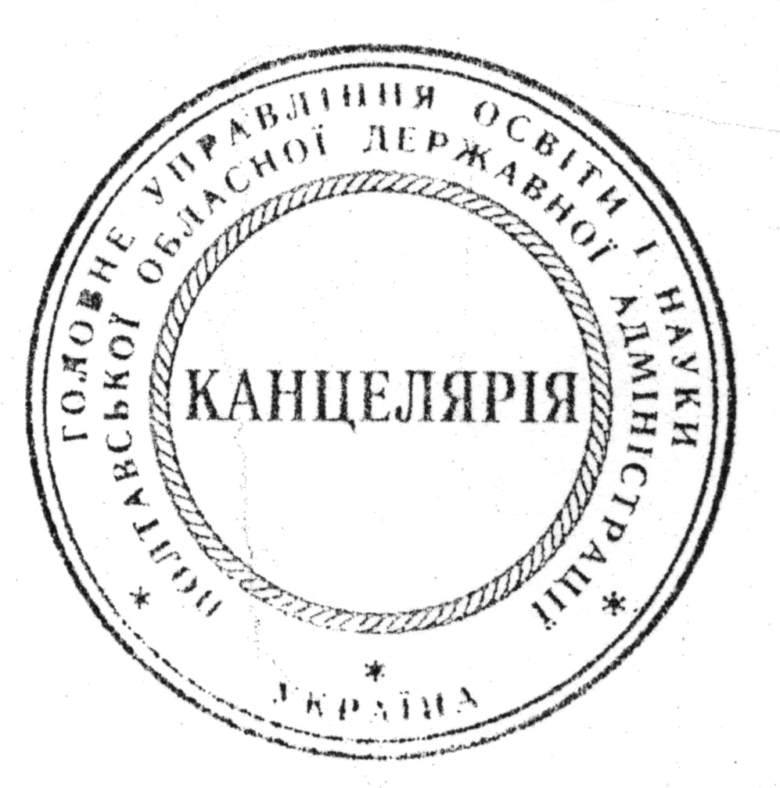
11. Контроль за виконанням даного наказу покласти на заступника начальника Головного управління освіти і науки – начальника управління вищих навчальних закладів, науки, інноваційних технологій, кадрової, виховної, позашкільної роботи та закладів обласного підпорядкування Горбаньову С. В.

В.о. начальника Головного
управління освіти і науки Г. Б. Власюк

